Анализ
государственной итоговой аттестации 2016

В соответствии с федеральными, региональными, муниципальными и окружными нормативно-правовыми документами по вопросам государственной итоговой аттестации выпускников 9 и 11 классов, а также планом подготовки и проведения государственной итоговой аттестации выпускников МБОУ СОШ № 24, администрацией школы совместно с педагогическим коллективом, родительской общественностью, учащимися были проведены следующие мероприятия:
- Изучение материалов справок департамента образования администрации муниципального образования город Краснодар и отдела образования КВО муниципального образования город Краснодар о проведении выпускных экзаменов.
- Ознакомление участников образовательного процесса с нормативно-правовой базой государственной итоговой аттестации выпускников 9, 11 классов.
- Организация психолого-педагогического сопровождения подготовки участников образовательного процесса (выпускников, педагогов, родителей) к выпускным экзаменам (производственные совещания, классные часы, родительские собрания, стенд «Помощь психолога» и т.п.)
- Анализ текущей и итоговой успеваемости учащихся 9,11 классов, коррекционные мероприятия (проведение малых педсоветов, заседания предметных МО, совещания при директоре, завучах, индивидуальная работа с учащимися и их родителями).
- Контроль над проведением итогового повторения учебного материала учащимися выпускных классов в течение учебного года.
- Контроль эффективности обучения.
- Мониторинг успеваемости предэкзаменационных 8,10 классов.
- Создание предметных кабинетных уголков «Готовимся к экзаменам».
- Оформление информационных стендов «Государственная итоговая аттестация» и «Единый государственный экзамен».
- Проведение консультаций учителей-предметников с учащимися выпускных классов с целью итогового повторения учебного материала и подготовки к сдаче выпускных экзаменов, участие в обучающих семинарах муниципального и окружного уровней.
- Оформление методического сопровождения государственной итоговой аттестации в школьной библиотеке.
- Проведение краевых диагностических работ по предметам с последующим их анализом, индивидуальной работой с учащимися и их родителями по вопросу преодоления неуспеваемости.
- Проведение пробных экзаменов по русскому языку и математике для учащихся 9,11 классов.
- Проведение заседаний предметных МО по вопросам подготовки и проведения государственной итоговой аттестации выпускников.
- Проведение педагогических советов по вопросам организации выпускных экзаменов.
- Оформление документации по участию выпускников основной общей и средней общей школы в государственной итоговой аттестации – распоряжения, приказы, протоколы педсоветов, совещаний при директоре и т.п.
- Систематизация паспортных данных выпускников 9,11 классов.
- Проведение организационных мероприятий (составление расписания консультаций, графика занятости учителей).
- Осуществление контроля за учебно-воспитательным процессом, работой учителей-предметников.
- Инструктаж с членами педколлектива, участвующими в проведении выпускных экзаменов по вопросу их функциональных обязанностей.
- Анализ выполнения учебных программ и их практической части.
- Организация работы с документами строгой отчетности (создание комиссии по перепроверке классных журналов, сводных ведомостей успеваемости выпускников, заполнению аттестатов, книги выдачи бланков аттестатов, инструктаж по заполнению аттестатов).

Государственная итоговая аттестация проводилась:
- в форме основного государственного экзамена в 9-х классах;
- в форме государственного выпускного экзамена в 9-х классах;
- в форме единого государственного экзамена в 11-х классах.
К государственной итоговой аттестации допущены 44 выпускника 11-х классов и 88 выпускников 9-х классов

Участие выпускников 9-х классов в государственной итоговой аттестации.

Выпускники 9-х классов прошли государственную итоговую аттестацию в форме основного государственного экзамена по русскому языку и математике.

Результаты экзаменов:

МАТЕМАТИКА:

класс | кол-во  уч-ся | получили оценки |  |  |  | Уровень качества обучения (%) | Экзаменационная оценка
класс | кол-во  уч-ся | 5 | 4 | 3 | 2 | Уровень качества обучения (%) | Соответ-ствует годовой | Выше годовой | Ниже годовой
9а | 25 | 1 | 11 | 12 | 1 | 48 | 16 | 7 | 2
9б | 28 | 7 | 14 | 7 | 0 | 75 | 20 | 8 | 0
9в | 23 | 4 | 16 | 3 | 0 | 87 | 17 | 3 | 3

РУССКИЙ ЯЗЫК:

класс | кол-во  уч-ся | получили оценки |  |  |  | Уровень качества обучения (%) | Экзаменационная оценка
класс | кол-во  уч-ся | 5 | 4 | 3 | 2 | Уровень качества обучения (%) | Соответ-ствует годовой | Выше годовой | Ниже годовой
9а | 25 | 0 | 4 | 20 | 1 | 16 | 15 | 8 | 2
9б | 28 | 10 | 14 | 4 | 0 | 86 | 19 | 9 | 0
9в | 23 | 6 | 5 | 12 | 0 | 48 | 14 | 4 | 5

Выпускник 9б класса Маркарян Самвел успешкно прошел государственную итоговую аттестацию в форме государственного выпускного экзамена.

Уровень качества обученности классов по обязательным предметам
(в процентах)

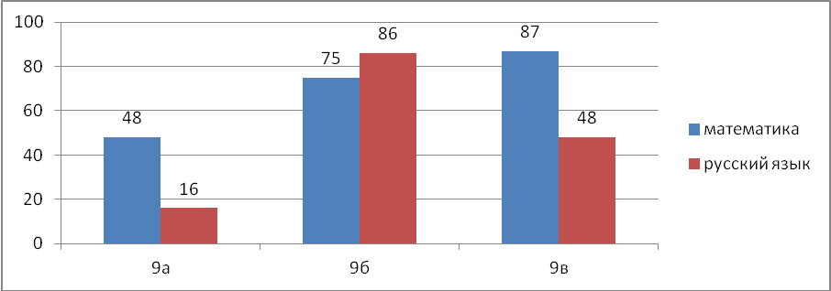

По результатам обучения и ГИА-9 десять выпускников 9-х классов получили аттестаты с отличием:
Короткова Диана – 9б
Кравцова Полина – 9б
Лебединцева Дарья – 9б
Леонова Татьяна – 9б
Темирбулатова Дания- 9б
Жученко Валерия – 9в
Майгур Виктория – 9в
Прутько Полина – 9в
Резниченко Екатерина – 9в
Шумко Анна – 9в

На основании приказов Минобрнауки России от 16.01.2015г. № 10 «О внесении изменений в Порядок проведения государственной итоговой аттестации по образовательным программам основного общего образования, утвержденный приказом Министерства образования и науки Российской Федерации от 25 декабря 2013 г. № 1394» и от 26.01.2016г. № 46 «Об утверждении единого расписания и продолжительности проведения основного государственного экзамена по каждому учебному предмету, перечня средств обучения и воспитания, используемых при его проведении в 2016 году» допустить к повторной аттестации по русскому языку и математике обучающуюся 9 класса Куракину Юлию Андреевну.

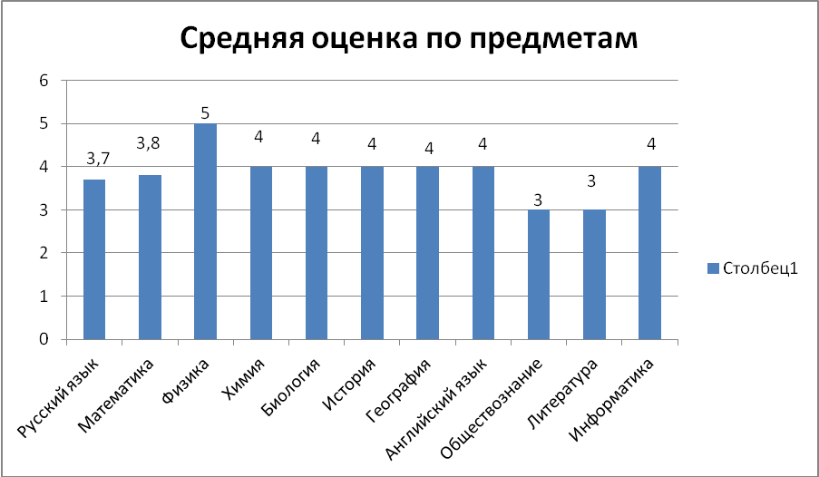

Результаты ОГЭ-2016:

Предмет | Средний балл
Предмет | город | МБОУ СОШ № 24
Русский язык | 29,1 | 27,8
Математика | 16,7 | 17
Обществознание | 24,9 | 21,2
История | 19,2 | 24
Литература | 14,4 | 13
Физика | 21,5 | 37
Химия | 21,6 | 22
Биология | 24,1 | 26
География | 19,6 | 20
Английский язык | 55,9 | 55
Информатика | 14,1 | 12

Участие выпускников 11-х классов
в государственной итоговой аттестации:

Все 52 выпускника 11-х классов проходили государственную итоговую аттестацию в форме единого государственного экзамена.

Выпускник 11б класса Данилейченко Евгений не сдал экзамен по русскому языку в основной срок и был допущен к пересдаче предмета в дополнительные сроки. Экзамен повторно сдан успешно (60 баллов),

На экзаменах по выбору не преодолели порог успешности следующие выпускники:

Математика (профильный уровень) – Краснова Ю., Названов А., Шевчук В., Баранова А., Ельфимов В., Желудкова А., Иванников И., Киселева А., Ниб С., Семянченко В., Смирнова М.

Биология – Данилейченко Д., Данилейченко Е., Иванников И., Шатобин А.

Обществознание – Ельфимов В., Киселева А.

Вместе с тем, ряд выпускников показали высокие результаты на едином государственном экзамене по предметам: Свыше 90 баллов получили:

11а класс

Барышев Петр – русский язык (91)

Костюкова Наталья – русский язык (91)

Макарейкина Ольга – русский язык (91)

Сравнительная характеристика результатов обязательных письменных экзаменов за последние 5 лет (средний балл):

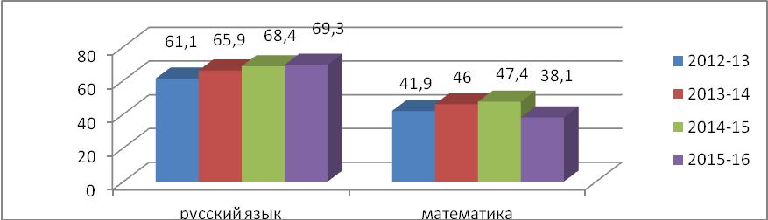

Из диаграммы видно, что в нынешнем году выпускники 11-х классов показали самый высокий результат.

Результаты экзаменов по выбору в сравнении с минимальным баллом:

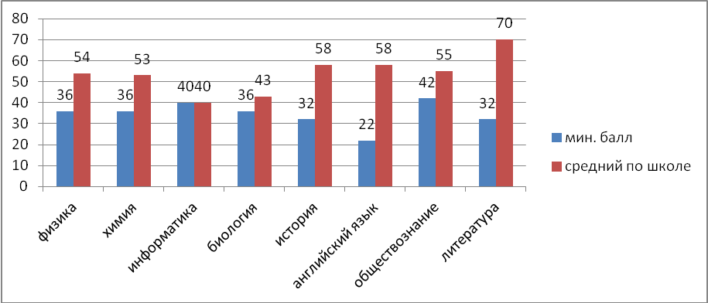

Результаты проведения государственной итоговой аттестации в форме ЕГЭ:

Предмет | Средний балл
Предмет | край | город | МБОУ СОШ № 24
Русский язык | 75,1 | 76,9 | 69,3
Математика | 50,3 | 51,9 | 38,1

Предмет | Средний балл
Предмет | Россия | край | МБОУ СОШ № 24
Обществознание | 55,2 | 57,6 | 55
История | 51,1 | 54,0 | 58
Литература | 56,3 | 63,7 | 70
Физика | 46,7 | 47,6 | 54,1
Химия | 57,3 | 62,0 | 53,3
Биология | 54,0 | 59,3 | 43
География | 55,8 | 64,1 | 66,7
Английский язык | 60,8 | 60,8 | 58,7
Информатика | 60,3 | 67,1 | 40

На основании представленных полугодовых, годовых, экзаменационных и итоговых отметок награждены золотой медалью «За особые успехи в учении» следующие выпускники 11а класса:
Барышев Петр Александрович
Сталповская Анна Николаевна
Юшкова Екатерина Владимировна

